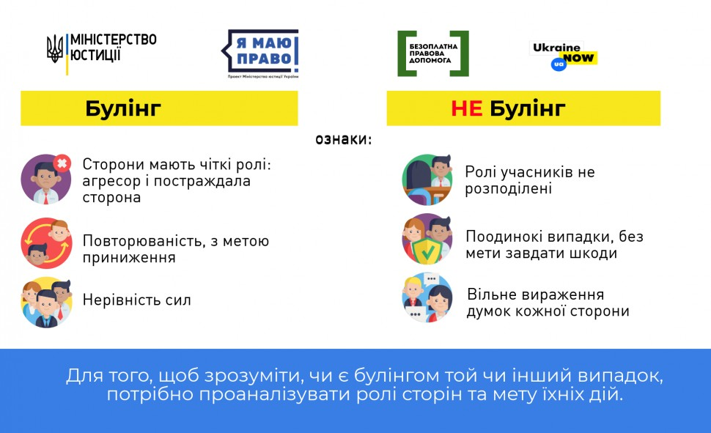

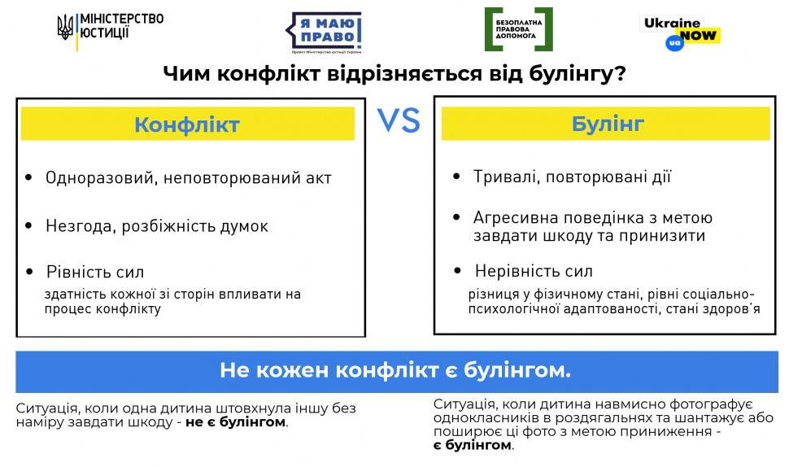

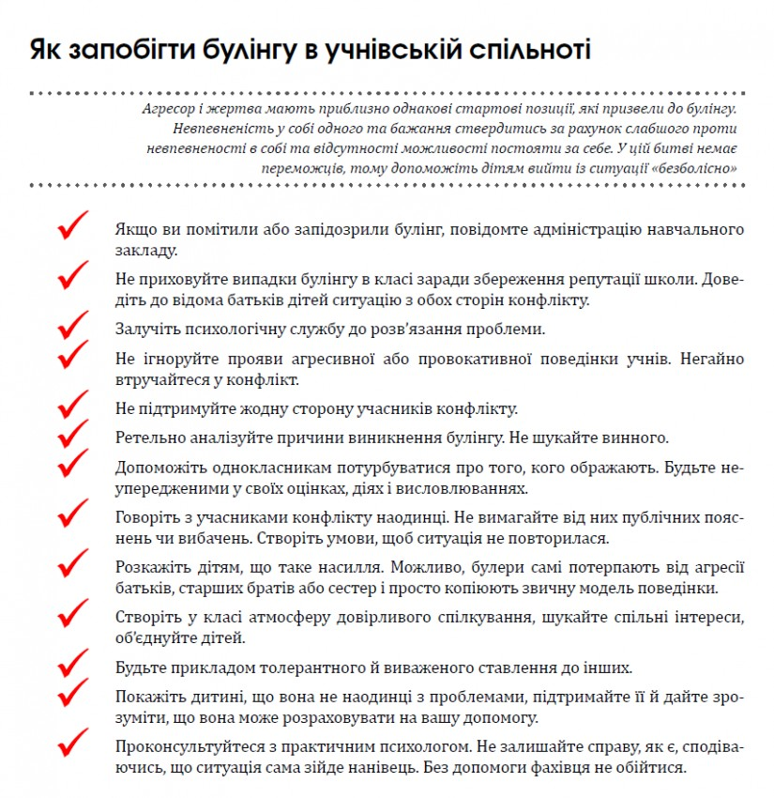

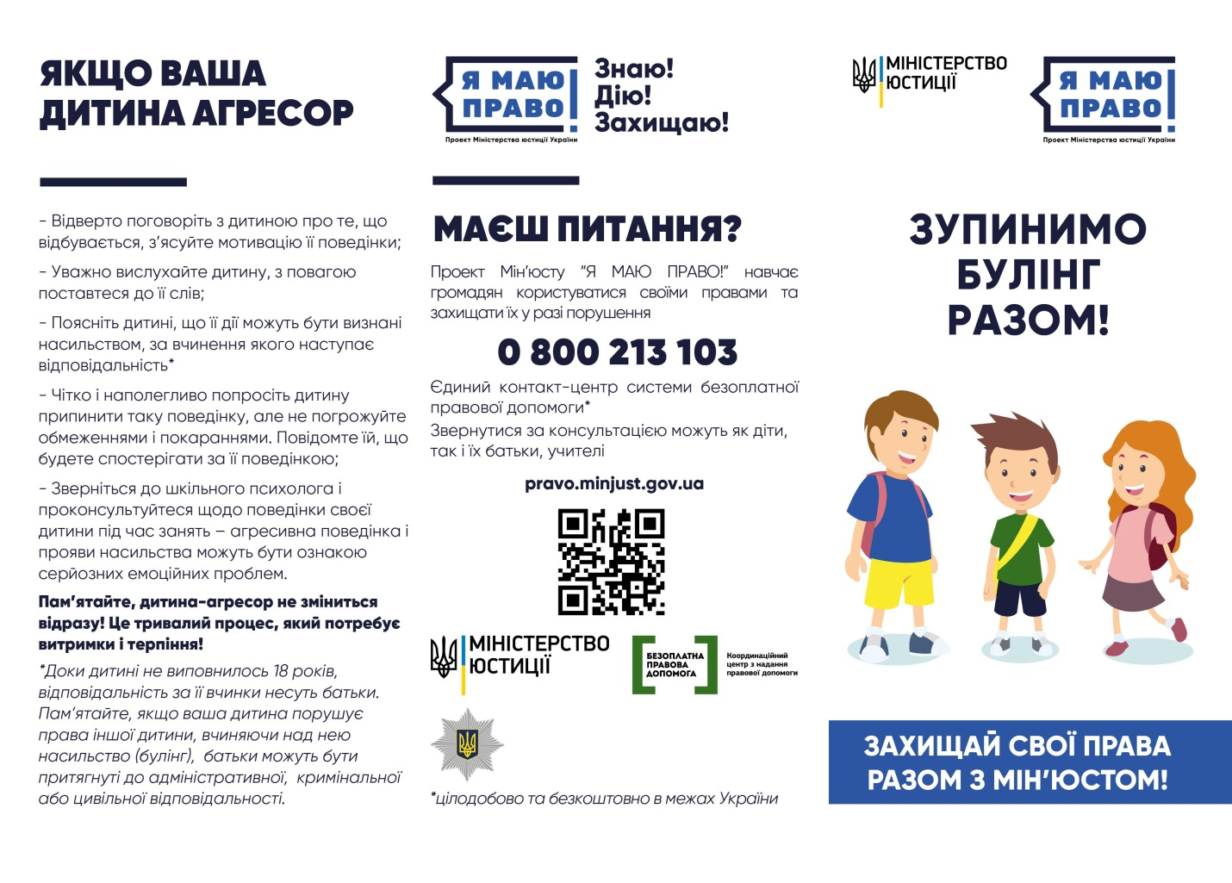

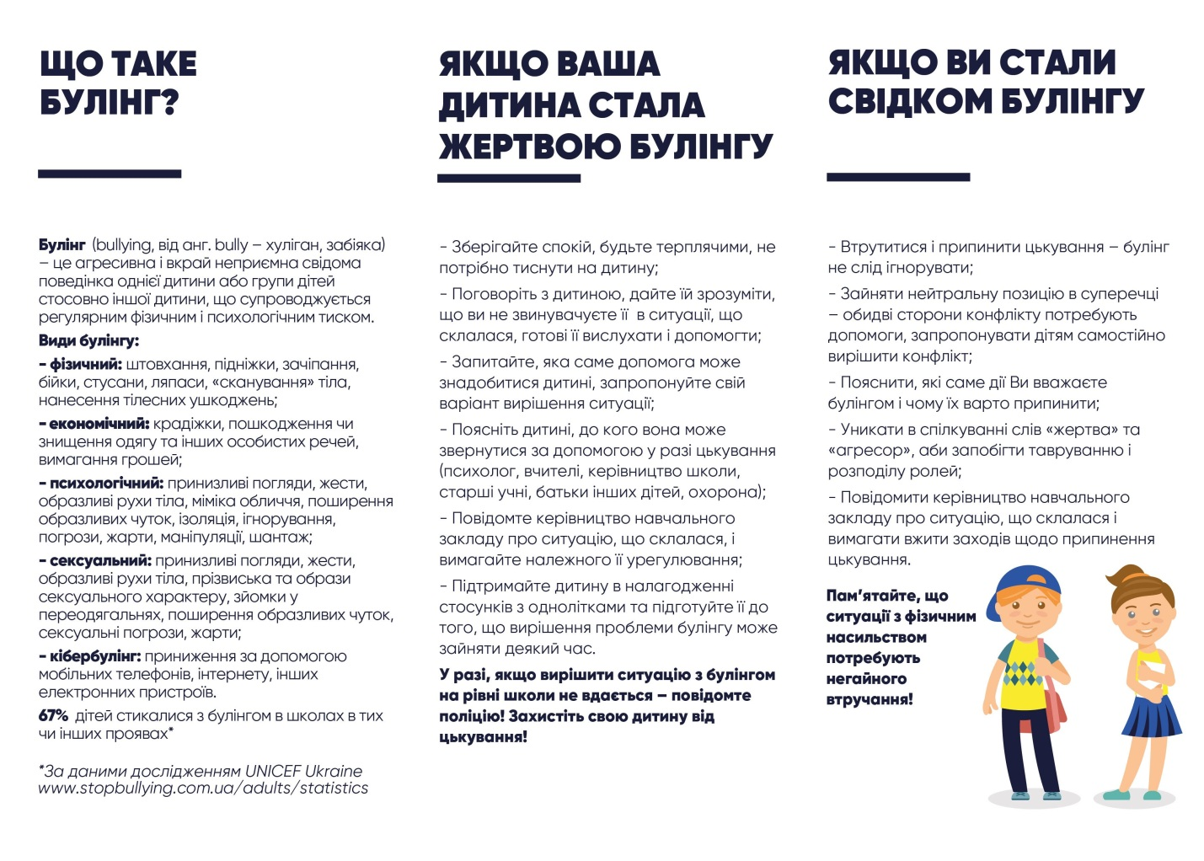

Технології реагування працівників школи на виявлені або встановлені факти булінгу:
​
- При встановленні факту або підозрі на наявність булінгу батьки або вчитель повідомляє про це адміністрацію закладу.
- Адміністрація спільно із соціально-психологічною службою школи невідкладно реагує на представлені факти.
- Безпосередня робота класного керівника, практичного психолога та соціального педагога з булерами та жертвами.
- Бесіда з учнями класу щодо з'ясування проявів булінгу.
- Бесіда окремо з булерами та окремо з жертвами третирування.
- Бесіда окремо з батьками булерів та окремо з батьками жертв булінгу щодо ситуації, що склалася та визначення шляхів її подолання.
- Відпрацювання навичок поведінки жертв та виведення їх зі стану жертви.

Рекомендації класному керівникові у випадку, якщо цькування в класі вже почалося:
​
- Важливо оголосити дітям, як ви до цього ставитеся. Говоріть не про жертву, а про кривдників, фокусуйтеся на їх неприпустимих якостях. Наголосіть, що ви будете дуже засмучені, якщо дізнаєтеся, що у вашому класі є діти, яким приємно когось ображати і мучити. Твердо акцентуйте, що така поведінка неприпустима, і ви в своєму класі цього терпіти не маєте наміру. Зазвичай цього буває достатньо, щоб кривдники принишкли (вони часто боязливі). На тлі затишшя можна приймати заходи по підвищенню статусу дитини-жертви і знайти для нього комфортне місце у класному колективі.
- Перш за все поговоріть з дитиною, що постраждала та виступає в ролі жертви. Поясніть їй, що ви не зможете захищати її, якщо не будете твердо впевнені, що сама вона не провокує булерів. Скажіть, що вам дуже важливо бути справедливим вчителем і нікого не карати марно; візьміть з дитини слово, що вона не буде переходити до помсти, навіть якщо її дражнять. По-друге, підкажіть дитині, як краще поводитися, щоб булери швидше припинили третирування. Кривдники отримують задоволення не від самого процесу виголошення образливих слів, а від ефекту, якого досягають. Коли жертва плаче, сердиться, намагається заперечувати, тікає, вони відчувають свою владу над нею. Якщо ж колишня жертва відповідає сама весело і технічно, її перестають цькувати.

Поведінка дорослих (вчителів, психологів, соціальних педагогів та батьків) у спілкуванні з жертвами третирування має відповідати певним вимогам, оскільки від їхнього ставлення до проблеми та уміння контактувати з дитиною залежить вирішення ситуації. Дорослі, коли дитина повідомила, що вона є жертвою боулінгу, мають говорити:
​
- Я вірю тобі. Це допоможе дитині зрозуміти, що ви готові допомогти їй вирішити цю проблему;
- Мені дуже шкода, що це вібдбулося з тобою. Дитина відчуватиме, що ви намагаєтеся зрозуміти її почуття.
- У цому немає твоєї провини. Дитина розуміє, що вона не самотня в подібній ситуації, що деяким її одноліткам також доводиться відчувати або спостерігати різні варіанти залякувань, цькувань та агресії протягом навчання. Головне на цьому єтапі – спрямувати зусилля на подолання проблеми.
- Добре, що ти зумів сказати мені про це. Це впевнить дитину в тому, що вона правильно вчинила, звернувшись по допомогу та підтримку.
- Я люблю тебе і намагатимусь зробити так, щоб тобі більше не загрожувала небезпека. Це допоможе дитині відчути допомогу, захист та дасть надію на покращення ситуації.

Пропонуємо перелік заходів, які повинен вжити педагог, щоб уникнути ситуації появи аутсайдера в дитячому колективі:
​
- з самого першого дня роботи з класом слід припиняти глузування над невдачами ровесників. Всі ми можемо помилятися, і кожен з нас має право на помилку;
- також слід уникати висміювання, перехвалювання, наклеювання ярликів та зайвого порівняння дітей, не допускати віддавання переваги деяким учням, не підтримувати глузувань, насмішок на адресу певних осіб, суворо припиняти їх, розбір помилок необхідно робити не називаючи прізвищ або індивідуально;
- підтримувати дітей, що стали жертвами;
- якщо репутація дитини якимось чином зіпсована, необхідно дати їй можливість показати себе у вигідному світі, підтримати її досягнення;
- треба заохочувати дитину приймати участь у загальних заходах;
- непопулярних дітей дуже травмує ситуація, коли при розподілі на пари їх ніхто не обирає; якщо команда програє також можуть звинуватити цю дитину; треба продумувати вибір командних ігор та заходів;
- планомірно працювати з родинами, обов'язково цікавитися у батьків про проблеми дитини (заїкання, енурез, інші хвороби);
- підтримувати в учнів адекватну самооцінку;
- контролювати ситуації виникнення цькування та невідкладно реагувати на них;
- у разі виявлення булінгу - невідкладно поговорити з переслідувачами та з'ясувати, чому вони пристають до жертви, звернути увагу на почуття жертви;
- вчити учнів бути толерантними, емпатійними до однокласників, вміти допомагати та підтримувати один одного у скрутних ситуаціях, вміти регулювати власну поведінку, не піддаватися на провокацію, вміти сказати «ні», не терпіти знущань, не соромитись привернути увагу до себе та своїх проблем, звертатись по допомогу до дорослих;
- акцентувати увагу учнів на дотриманні правил поведінки у школі.

Алгоритм діяльності шкільних практичних психологів при виникненні ситуацій булінгу:
​
- Ознайомлення учасників навчально-виховного процесу з нормативно - правовою базою та регулюючими документами щодо превенції проблеми насилля в освітньому середовищі.
- Ініціювання, обговорення та планування спільних дій адміністрації, соціально-психологічної служби, педагогічного колективу, учнівського самоврядування та батьківської громадськості, спрямованих на подолання виявлених недоліків у роботі навчального закладу з окресленої проблеми.
- Накопичення матеріалів, що підтверджують актуальність проблеми у певному класі. Збір необхідної інформації психологом та соціальним педагогом про прояви булінгу серед підлітків у загальноосвітньому навчальному закладі.
- Діагностика психологічної атмосфери, системи взаємостосунків між однокласниками, соціометрія у класних колективах, де виявлено булінг.
- Виявлення булерів, а також - реальних та потенційних жертв.
- Створення умов недопущення явища булінгу.
- Швидке і грамотне роз'єднання жертви з відповідними стресовими впливами булерів.
- Роль учителя у такому алгоритмі має бути чітко визначена і досить обмежена. Учитель має надавати дитині-агресору та постраждалій дитині лише первинну допомогу, а потім передавати її фахівцям соціально-психологічної служби школи.
- Узагальнення результатів спостережень та діагностики психологічної атмосфери у класному колективі.
- Визначення переліку можливих дій, спрямованих на припинення агресивної поведінки учнів. Вибір найефективніших способів досягнення мети.
- Індивідуальна або групова (за необхідністю) психологічно-корекційна робота з жертвами булінгу.
- Проведення семінарів, тренінгів, круглих столів, годин відкритих думок, бесіди з учнями щодо переваги здорового мікроклімату у класному колективі над проявами насильства.
- Коригування наявних агресивних форм поведінки булерів та формування нових форм поведінки учнів переважно за допомогою прикладу педагогів.
- За необхідності - залучення іншіх фахівців: психологів, психотерапевтів, представників служб у справах дітей, кримінальної поліції, громадських організацій тощо.
- Формування у педагогів навичок ідентифікації насильства як у своїй поведінці, так і в поведінці дітей з метою формування єдиного погляду на існуючу проблему. Недопущенняпроявів психологічного насильства до дітей з боку вчителів у виглядіпорівнянь, навішування ярликів, ігнорування почуттів дітей та їхніх скарг на цькування.
- Подолання егоцентризму в учнів та розвиток у них емпатійних якостей, асертивних та гуманістичних комунікативних здібностей, адекватної самооцінки, самоконтролю та здатності до саморозвитку, критичності мислення, соціальної адаптованості та індивідуальних механізмів подолання важких станів і переживань.
- Формування у жертв булінгу ціннісного ряду, способів соціалізації, стійкого ставлення до негативних явищ та негативних почуттів.
- Робота з класним колективом з корекції поведінки, покращення взаємостосунків та надання допомоги дитині-агресору та дитині - жертві.
- Робота з дітьми що мають прояви агресивної поведінки спрямована на:
- заміщення агресії серед дітей, які схильні до агресивного ставлення до інших;
- розвиток соціальних та комунікативних навичок, індивідуального виявлення та призупинення проявів агресії, заміни агресивної поведінки на асертивну, формування та розвиток загальнолюдських моральних цінностей, толерантності.
- корекцію взаємовідносин з оточуючими;
- подолання характерної риси агресорів - егоцентризму;
- розвиток стійкого і виразного інтересу до якого-небудь виду діяльності;
- виховання вольових рис характеру: уміння доводити справу до кінця, досягати поставленої мети, уміння стримувати себе у конфліктній ситуації;
- тренування уваги, спокою, терпіння;
- формування вміння аналізувати свої почуття і почуття інших людей, а також вміння із розумінням ставитися до індивідуальних відмінностей у різних людей, виробляти навики справлятися з міжособистісними проблемами цивілізованим шляхом;
- не доручати дітям із вираженою агресивністю керівництво однолітками чи молодшими дітьми - це може спровокувати прояви жорстокості;
- зняття емоційної та м’язової напруги за допомогою елементів арт-терапії, малювання, ліплення, орігамі, роботи з кляксами, слухання музики, споглядання картин, використання «мішечку для крику», рухливих ігор, маніпуляції зі старим папером або газетами, «листками гніву», робота з легенькими м’ячиками, які можна кидати в мішень, м’якими подушками, які можна копати, жбурляти, штовхати;
- навчання навичкам розпізнання і контролю негативних емоцій, формування у дітей потреби говорити про свої проблеми, профілактика накопичення негативних емоцій за допомогою методики «Камінчик у черевичку»;
- формування здатності до емпатії, довіри, співчуття застосування технології «Я - повідомлення», яка дозволяє щиро говорити про свої почуття та емоції, не звинувачуючи ні в чому інших людей.

